Инструкция по проведению внутришкольного мониторинга
модулей функциональной грамотности
на платформе РЭШ
(ссылка на видео-инструкцию: https://youtu.be/MTR9agaNLMk)

Для проведения мониторинга на уровне ОО на платформе РЭШ (https://fg.resh.edu.ru/) нужно придерживаться следующего алгоритма:
- Администратор Зайдите на сайт РЭШ в модуль Функциональная грамотность по ссылке: https://fg.resh.edu.ru/
- Нажмите кнопку «Войти как учитель»

- Введите логин и пароль от платформы РЭШ, если у Вас нет аккаунта на данной платформе – нажмите ссылку «Зарегистрироваться в РЭШ».

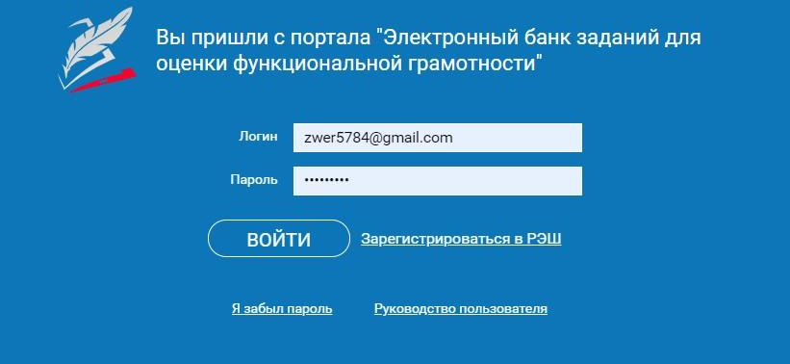
- Нажмите кнопку «Создать мероприятие» и введите название мониторинга, вид проверяемой грамотности, дату проведения мониторинга и назначьте КИМ для варианта.
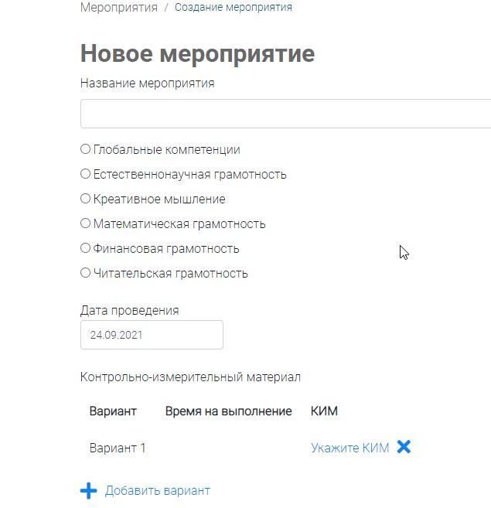

На данный момент доступны работы для 8 и 9 классов по 2 варианта для математической, читательской и естественно-научной грамотности.
Сохраните карточку работы, нажав «Сохранить».

- В разделе «Проведение» нажмите «Добавить класс» и введите данные о группе учеников (наименование и количество участников). Нажмите «Сохранить».

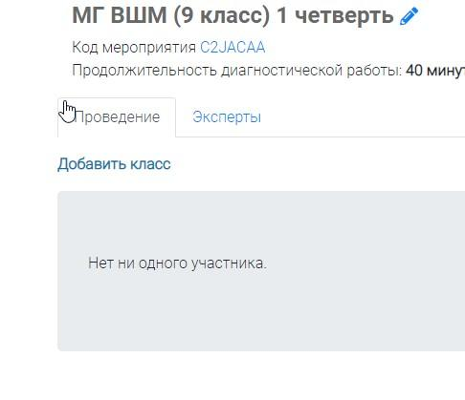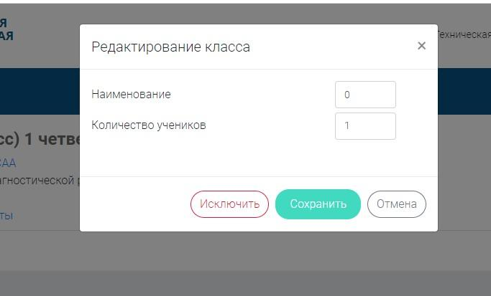
Добавьте все классы в параллели и укажите актуальное количество учеников.

- Перейдите в раздел «Эксперты» и добавьте необходимое количество экспертов для проверки мониторинга.
Лучше, если проверять работу будет педагог, не работающий в данном классе/группе.

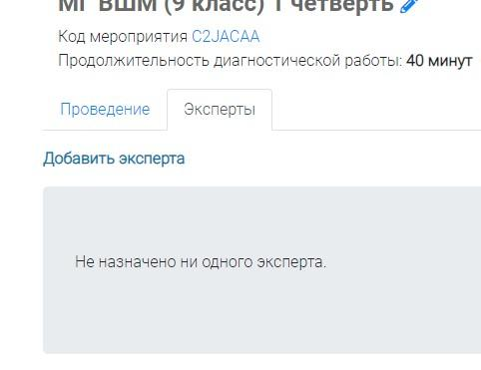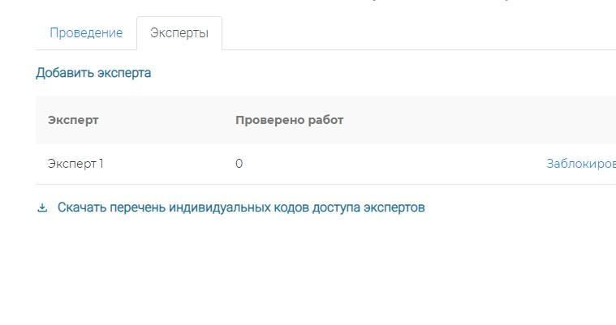
- Скачайте коды доступа для экспертов и учеников и раздайте их непосредственно перед работой, зафиксировав в таблице, кому из детей Вы тот или иной код выдали.
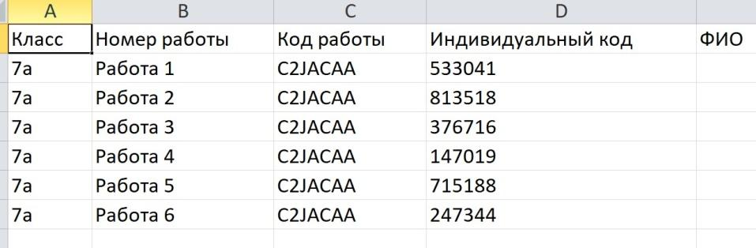
- Скачайте коды доступа для экспертов и также зафиксируйте, кому какой код Вы выдали.
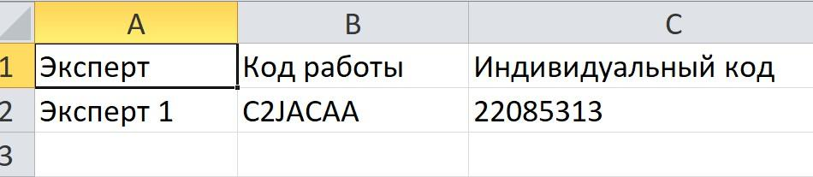
- Педагог В день проведения работы для каждого учащегося обеспечьте место за компьютером и откройте для него страницу: https://fg.resh.edu.ru/. В этот раз необходимо нажать кнопку «Войти как обучающийся / эксперт».
- В поле «Код мероприятия» обучающийся вводит код работы. В поле «пароль» - свой индивидуальный код. Поставьте галочку в поле «Я не робот» и нажмите кнопку «Войти».
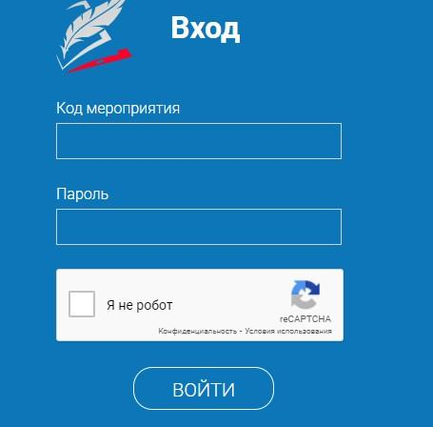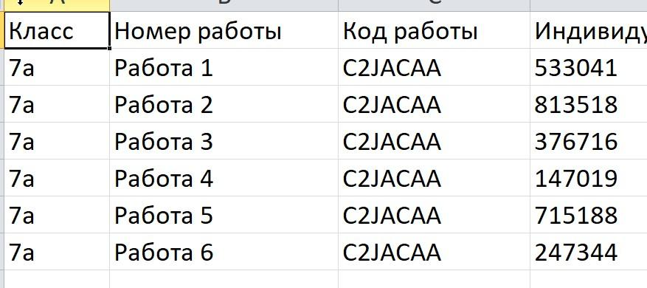

- Далее учащийся читает инструкцию и выполняет предложенные задания. На работу отводится 40 минут.
- Эксперт приступает к проверке на сайте https://fg.resh.edu.ru/ и в поле «Код мероприятия» вводит код работы. В поле «пароль» - свой индивидуальный код. Поставьте галочку в поле «Я не робот» и нажмите кнопку «Войти».
- В личном кабинете эксперта находится инструкция. Нажмите кнопку «Критерии оценивания» и скачайте прикрепленные файлы.
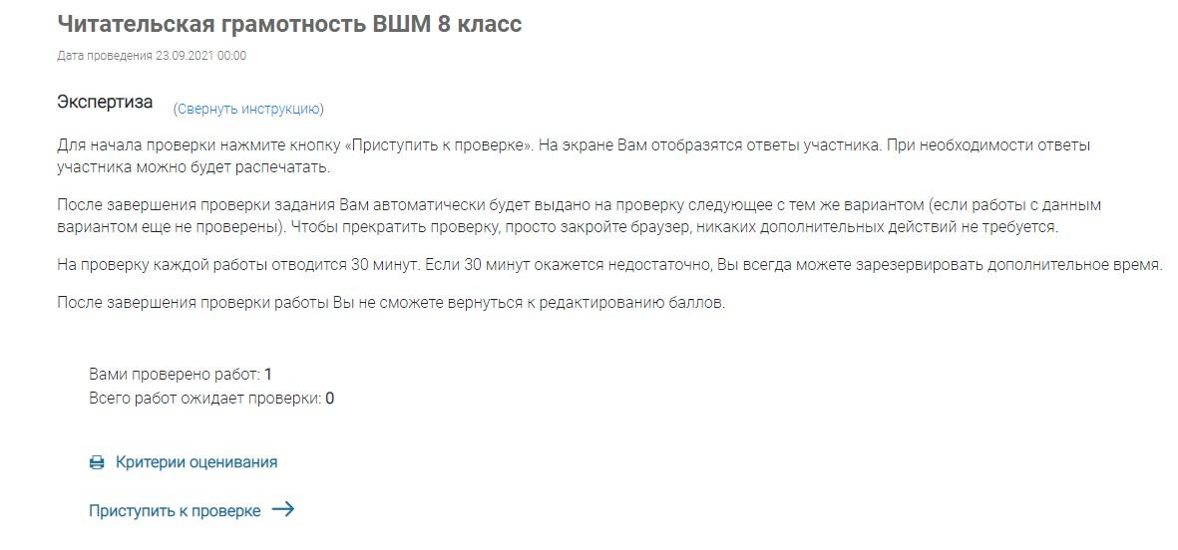
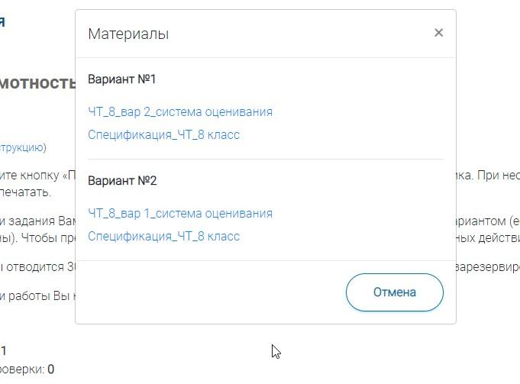

- Нажмите кнопку «Приступить к проверке» и откройте на компьютере скачанный файл «….._система оценивания», в нем содержаться критерии для проверки двух заданий. Выполните проверку всех доступных для проверки работ.
- Администратор Убедившись, что работы всех участвовавших учеников проверены, нажмите «Скачать результаты»

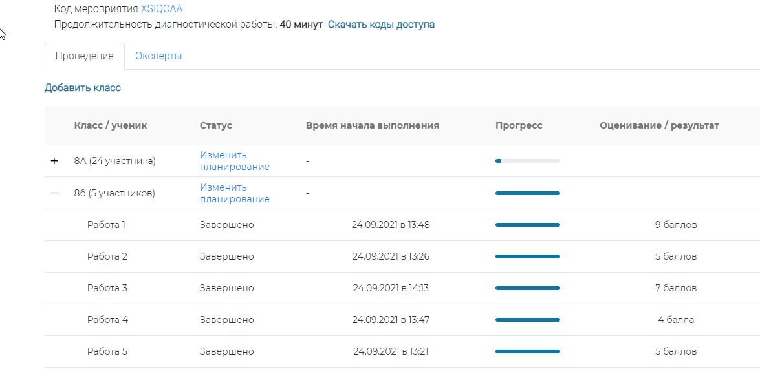
- В скаченной таблице находятся все результаты мониторинга. Если часть уровней не проставлена, то воспользуйтесь спецификацией к работе (ее можно скачать в личном кабинете эксперта).

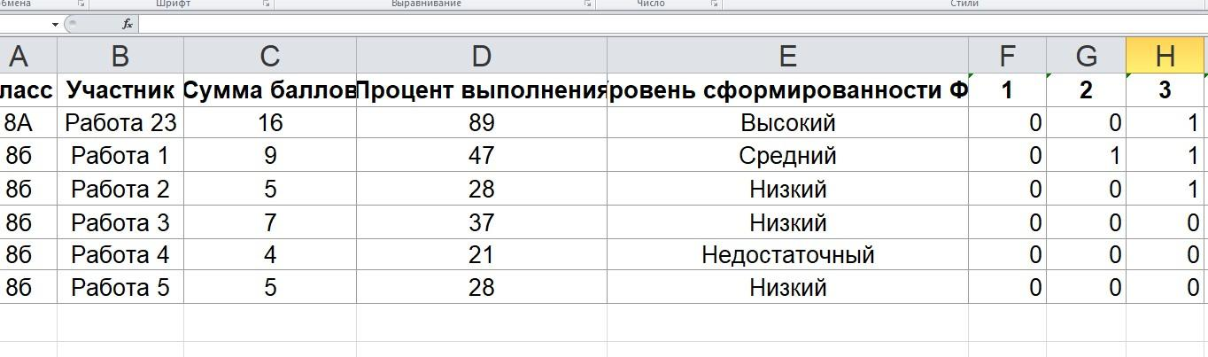
- Для обработки данных воспользуйтесь таблицей, скачав ее по ссылке: https://docs.google.com/spreadsheets/d/1R7XKnqxVS7jnyFGTnGKx0vebgRlbfwzF/edit?usp=sharing&ouid=117627550361894703060&rtpof=true&sd=true. Вставьте данные из столбца «Уровень сформированности ФГ» из Вашего файла с результатами в Форму для расчета.
- Для написания анализа результатов мониторинга воспользуйтесь спецификацией, критериями для проверки работ и таблицей с подсчитанными процентами результатов мониторинга.

